Modelo dimensional (Gold) - parte do Henrique
Datasets: Women's E-Commerce Clothing Reviews (principal), Rent the Runway (complementar) e US Holiday Dates (complementar dos colegas). Versão individual, para servir de base ao modelo do grupo.
O modelo tem uma única tabela de factos, fact_avaliacao, com as avaliações das duas lojas (Women's Clothing e Rent the Runway), identificadas pela coluna fonte. A dimensão dim_departamento é comum às duas lojas (é a ligação usada na questão 2), e a dimensão dim_tempo, que inclui os feriados dos EUA, é a dimensão conforme a partilhar com todo o grupo, porque todos os datasets usam o mesmo intervalo de tempo (junho a dezembro de 2017). Todas as tabelas são criadas a partir das tabelas Silver já existentes.
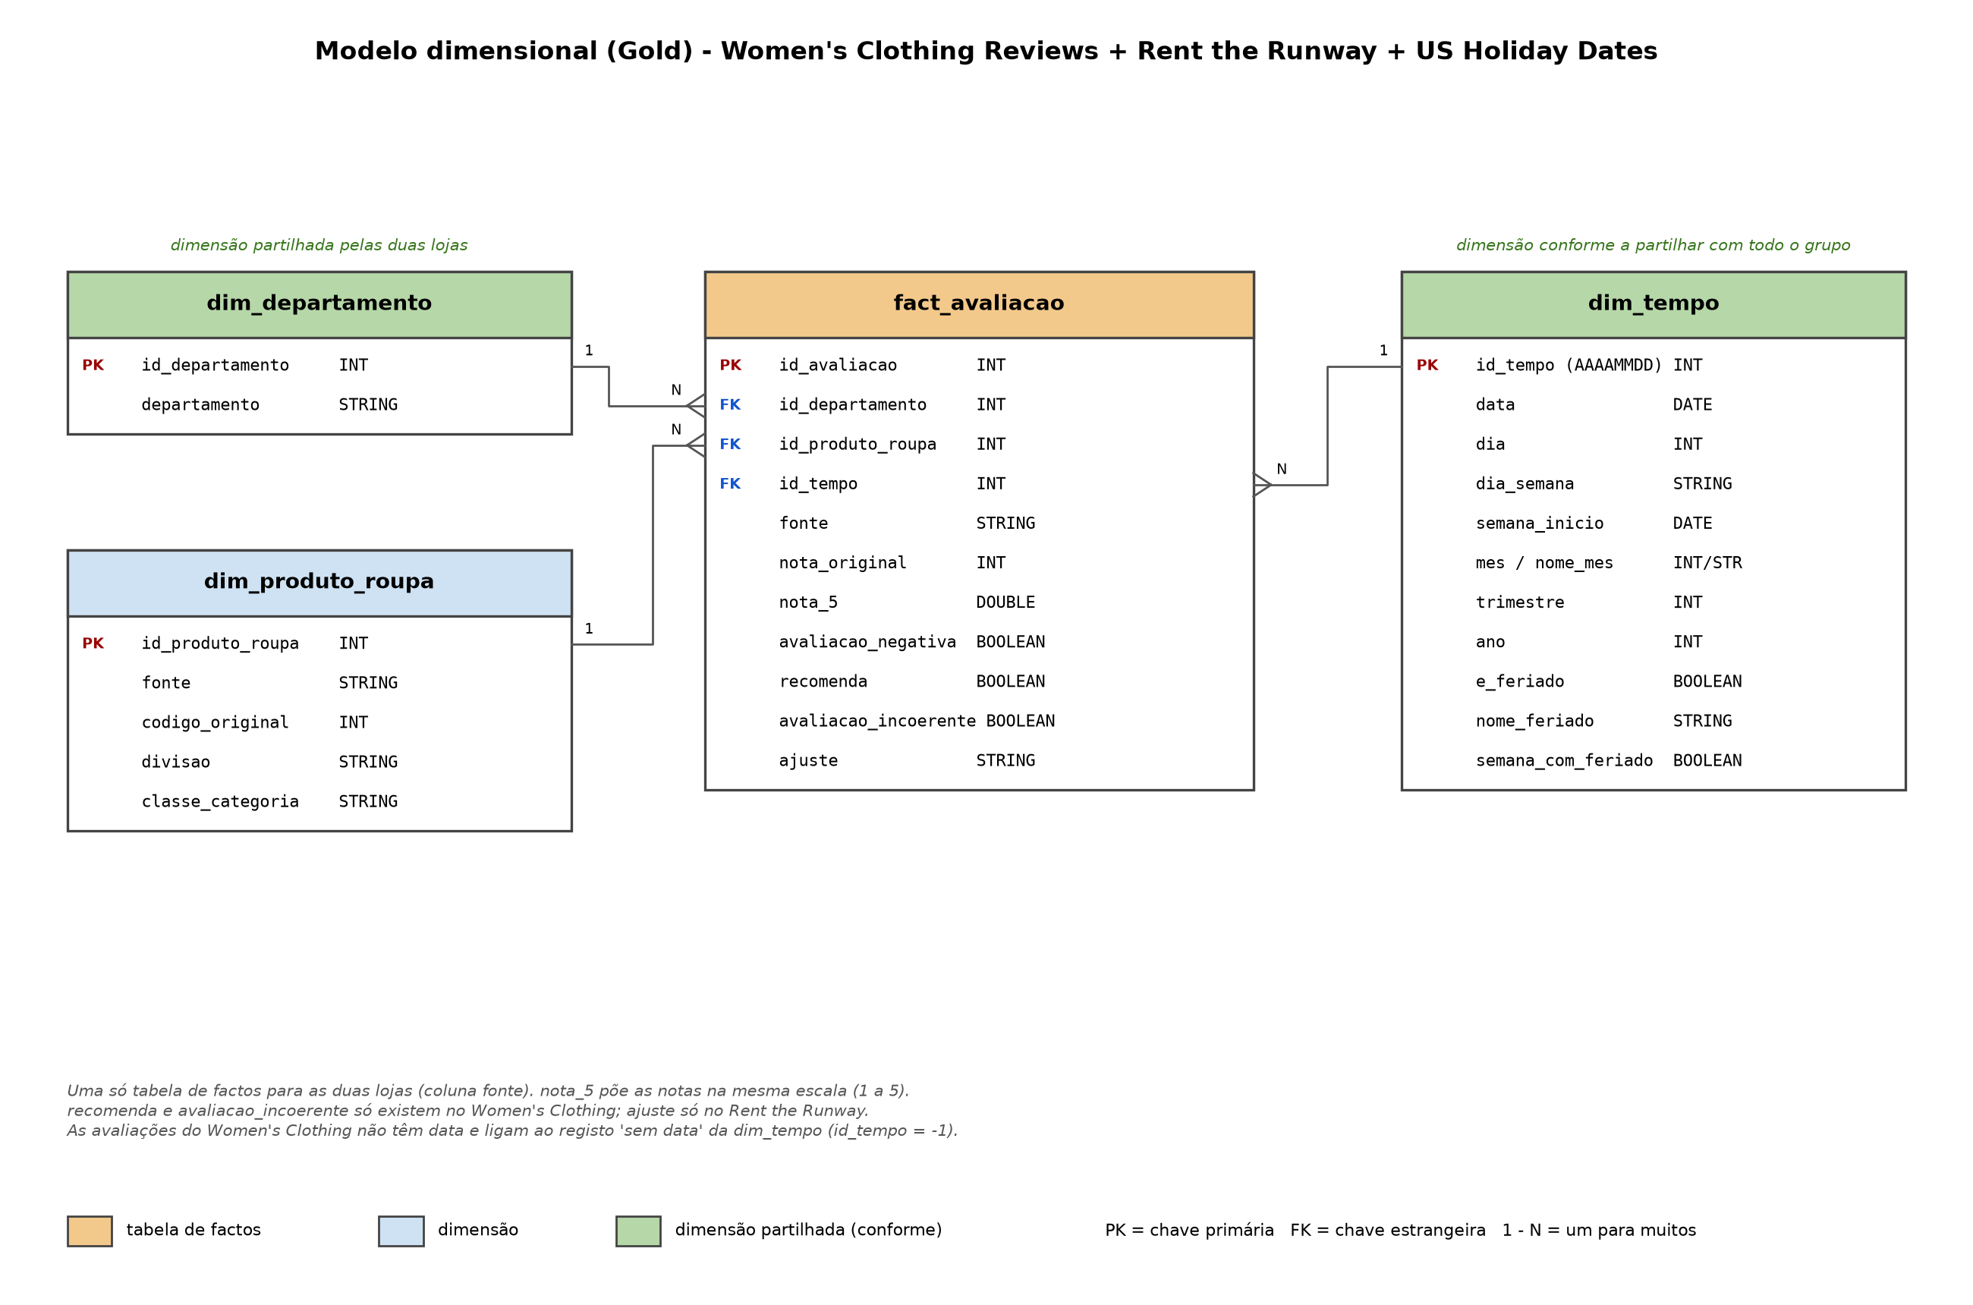
Figura 1. Modelo dimensional da camada Gold (parte do Henrique).

Tabelas do modelo
Tabela | Tipo | Uma linha por | Origem (Silver) | Linhas
fact_avaliacao | Factos | avaliação de uma das duas lojas (coluna fonte) | silver.avaliacoes + silver.avaliacoes_rtr (+ silver.produtos e silver.produtos_rtr para o departamento) | 67 108 (23 465 + 43 643)
dim_departamento | Dimensão partilhada pelos dois datasets | departamento de roupa | silver.produtos.department_name e silver.produtos_rtr.departamento_wc | 8 (Tops, Dresses, Bottoms, Jackets, Intimate, Trend, Outros, Desconhecido)
dim_tempo | Dimensão conforme (grupo) | dia | calendário de 01/06/2017 a 31/12/2017 + silver.feriados | 214
dim_produto_roupa | Dimensão | produto de uma das duas lojas (coluna fonte) | silver.produtos + silver.produtos_rtr | 6 877 (1 402 + 5 475)

Chaves e relações
- Todas as dimensões têm uma chave substituta (id_...) gerada na Gold; as chaves originais (clothing_id, item_id) ficam como atributos.
- dim_tempo usa como chave a data no formato AAAAMMDD (ex.: 20170704), o que facilita a junção com as tabelas dos colegas.
- Todas as relações são de um para muitos (1 - N): uma dimensão liga a muitas linhas de factos.
- As avaliações do Women's Clothing não têm data: ligam ao registo 'sem data' da dim_tempo (id_tempo = -1), para a chave estrangeira nunca ficar vazia.
- nota_5 põe as duas notas na mesma escala (1 a 5); recomenda e avaliacao_incoerente só existem no Women's Clothing e ajuste só no Rent the Runway (nos outros casos ficam vazios).

Como o modelo responde às questões analíticas
Questão | Tabelas usadas | Cálculo
Q1. Que departamentos e classes têm menor taxa de recomendação? | fact_avaliacao (fonte = Women's Clothing), dim_departamento, dim_produto_roupa | média de recomenda por departamento e por classe_categoria
Q2. Que departamentos têm mais avaliações negativas no Rent the Runway, e coincidem com os de menor recomendação no Women's Clothing? | fact_avaliacao, dim_departamento | % de avaliacao_negativa (fonte = Rent the Runway) e % de recomenda (fonte = Women's Clothing), lado a lado por departamento
Q3. Nas semanas com feriados nos EUA, a percentagem de avaliações negativas é diferente? | fact_avaliacao (fonte = Rent the Runway), dim_tempo | % de avaliacao_negativa com semana_com_feriado = verdadeiro vs falso

Para juntar com o modelo do grupo
- A dim_tempo deve ser única para todo o grupo (mesma chave id_tempo e mesmos atributos). Como já inclui os feriados do US Holiday Dates, pode servir os datasets de todos.
- Cada colega acrescenta as suas tabelas de factos, ligadas à dim_tempo e às suas próprias dimensões; o modelo do grupo fica uma constelação maior.
- Os slides indicam que o projeto deve usar o modelo híbrido: dimensões pequenas, como dim_departamento ou o ajuste da peça, podem ficar como colunas nas tabelas de factos, se o grupo preferir menos junções.
- A dim_departamento só é usada pelos datasets do Henrique; se outro colega tiver categorias de produto, pode ser alargada para uma dimensão de categoria comum.

